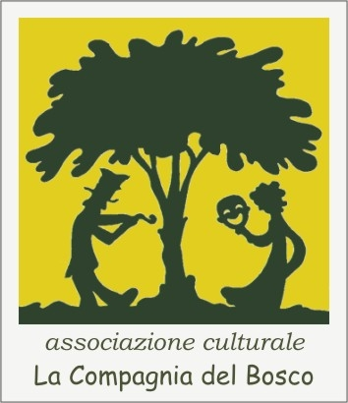
IL GRAN TEATRO A… RIGONI
presenta:

L’ELEFANTE CON LE ALI DI FARFALLA
Racconto tratto dall’omonimo libro di Eva Malacarne , ArtEventBook 2009 “L’elefante con le ali di farfalla”.
(Trattasi di un libro di filastrocche illustrato (illustrazioni di Eva Malacarne) e da colorare cosi che ogni bambino ha l’opportunità di personalizzare il proprio libro. All’interno è presente un CD musicale in cui le filastrocche sono state musicate e cantate dal cantautore livornese Bobo Rondelli e dal gruppo pisano I Gatti Mezzi; altre filastrocche sono state interpretate dagli attori della compagnia teatrale di Lari Scenica Frammenti.
Tutti gli artisti hanno lavorato gratuitamente al sopradescritto progetto ai fini di raccogliere fondi a sostegno del centro di accoglienza Samoussi in Burkina-Faso)
La storia:
Una farfalla canterina incontra un giorno un re, il quale le ordina di cantare solo per lui dentro il suo castello.
La farfalla in nome della libertà e della gioia di vivere si rifiuta e per questo subisce un terribile sortilegio: viene trasformata in elefante...
L'elefante triste incontrerà stranissime persone come il banchiere dalle mani bucate, il pasticcere che può far solo torte salate e uno scultore con le mani di burro. Cosa succederà?

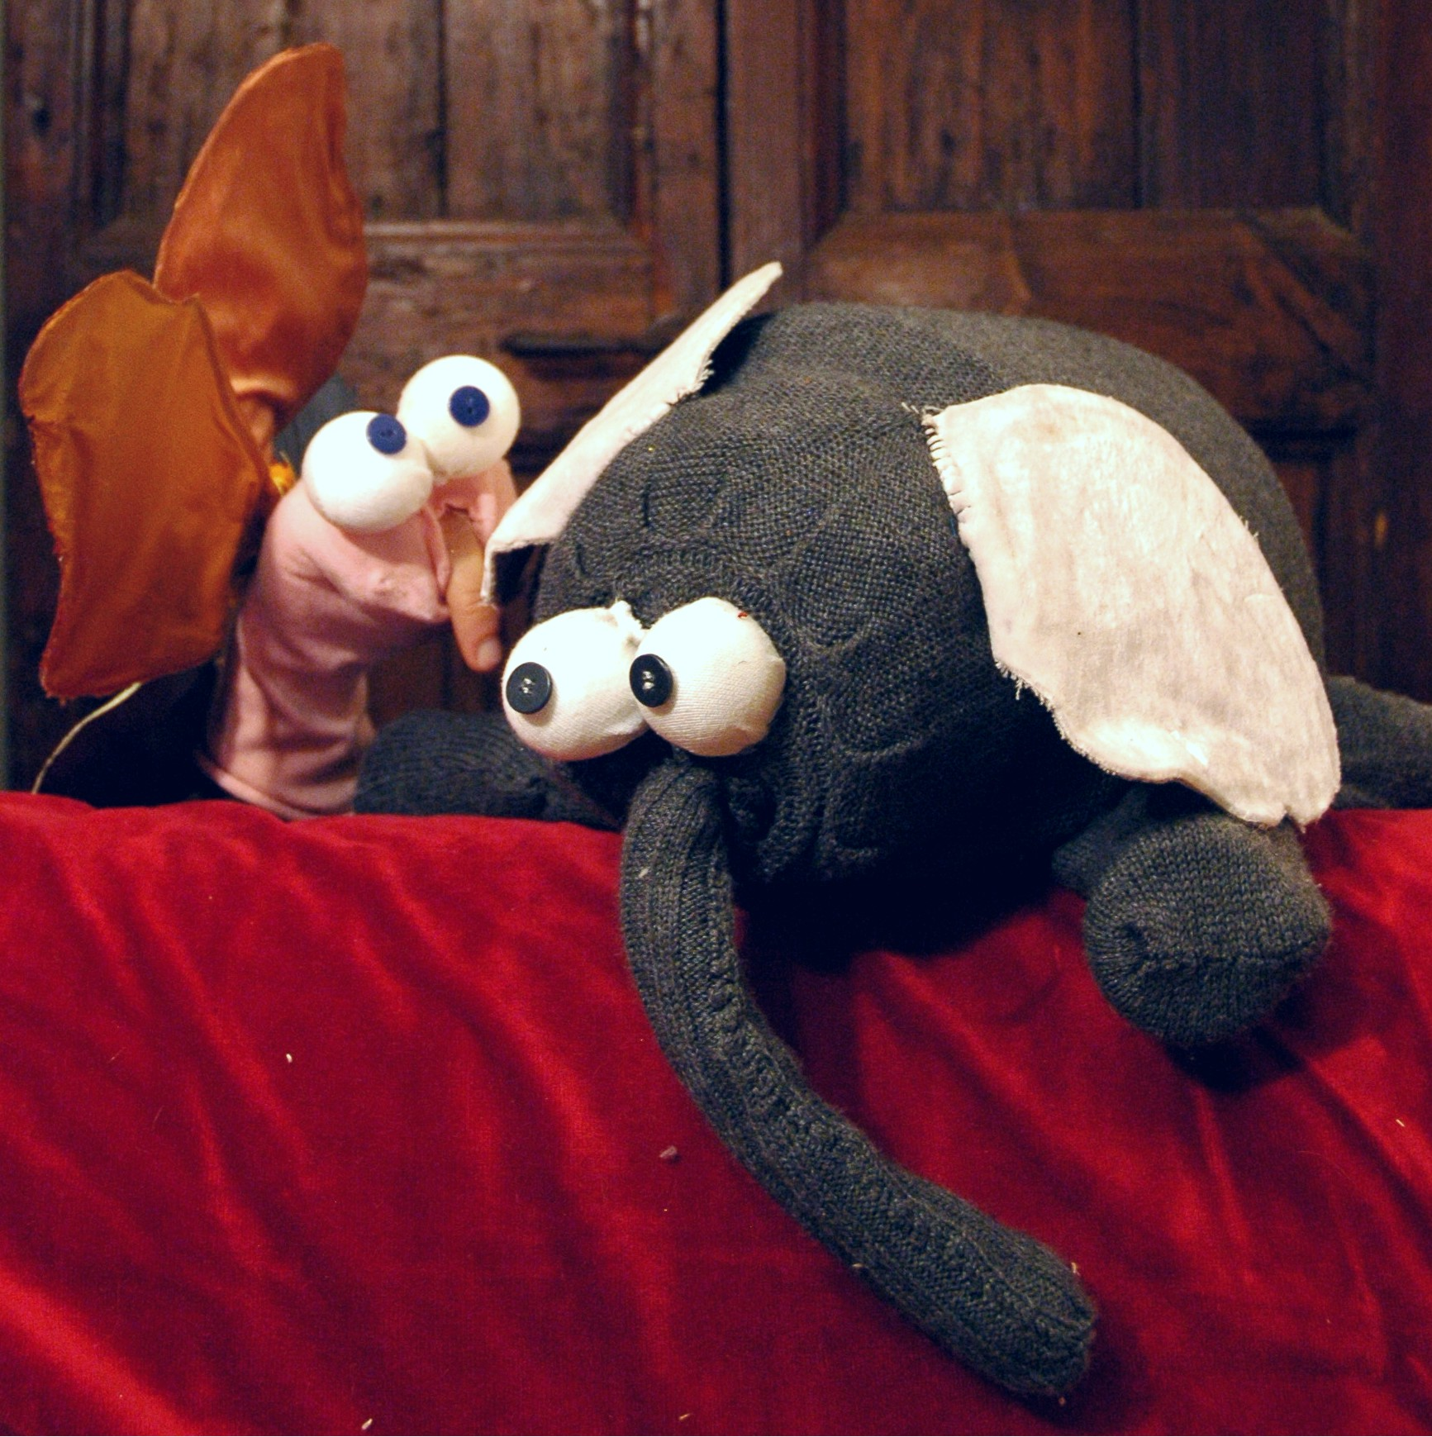

Il Gran Teatro A... Rigoni e gli stessi burattini sono ideati e costruiti artigianalmente da Eva Malacarne seguendo la concezione del riciclo e del riutilizzo dei materiali.
Le scenografie sono dipinte a mano e/o costruite con tessuti e materiali di riciclo.
Il teatro è provvisto di illuminazione al suo interno ed impianto di amplificazione.
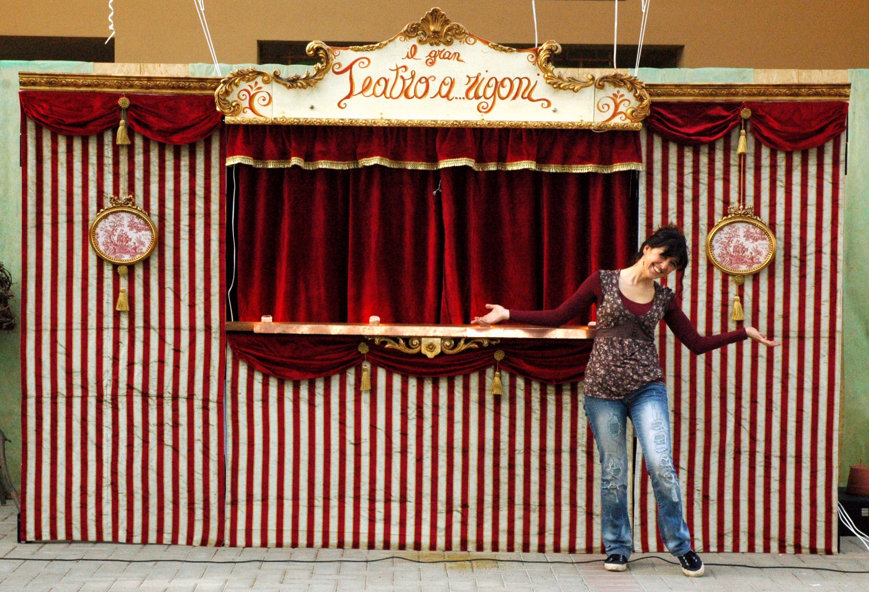
Misure teatro: larghezza mt 4 (possibilità di ridurlo a mt 3), altezza mt 2,40 (o 3mt nella versione più alta), profondità mt 1
Materiali: struttura in legno e tessuto (Il teatro deve essere ancorato sul lato posteriore)
Illuminazione interna
Presenza di impianto di amplificazione
Si richiede attacco 220 volts

Regia e burattinaia: Eva Malacarne
Aiuto Burattinaio: Gino Cei
Assistente alla regia e fonico: Andrea Lupi
Età a cui è rivolto il teatrino: bambini dai 3 anni in poi..
Durata spettacolo: 55 m più tempi di interazione con il pubblico
Presenza di colonna sonora
Link dello spettacolo
https://www.youtube.com/watch?v=8qDd831aTj4
https://www.youtube.com/watch?feature=player_embedded&v=-38aqv9qB0M

“Cari bimbi,
in teatri, scuole e piazze di città, capita di incontrare Il Gran Teatro A... Rigoni!
Sembra proprio un teatro dei burattini di altri tempi: qua e là brilla l'oro delle sue decorazioni e se lo accarezzi la manina scivola dolce sui morbidi velluti bianchi e rossi... chiaramente a rigoni!
Quando si apre il sipario, si accendono le luci ed inizia lo spettacolo, arriva la magia: compaiono personaggi incredibili, isterici, matti, dolci e cattivissimi... e poi la musica, quanta musica che c'è.
Le storie da raccontare sono tante e il bello è viverle insieme... perchè al Gran Teatro A... Rigoni si partecipa allo spettacolo: ci sono personaggi da incoraggiare e altri proprio no. Poi ci sono personaggi da ammirare da quanto son belli e altri proprio no... e poi bisogna rispondere alle domande e alle richieste di aiuto perchè spesso i burattini hanno bisogno dei bimbi nei loro viaggi avventurosi.
Quindi cari bimbi, se dovesse capitare Il Gran Teatro A... Rigoni nel vostro paese o città, non perdete tempo e correte ai suoi spettacoli.
Siamo certi che ci divertiremo insieme!

Eva, Andrea e Gino
La Compagnia del Bosco”

la Compagnia del Bosco
associazione culturale
via Spinelli 63/d, loc. Spinelli 56035 Lari (PI)
cell. 320 3839434 , 329 4199243
P.IVA 02131320505
www.lacompagniadelbosco.it
info@lacompagniadelbosco.it

